Школьный этап всероссийской олимпиады
по астрономии
в 2015 – 2016 учебном году.
7-8 класс

- С какими созвездиями граничит созвездие Лиры? Что Вы можете рассказать об этом созвездии?
- В каком месте на Луне никогда не наступает ночь? Ответ обоснуйте.
- Какие объекты попали в список звезд по ошибке: ВЕГА, АЛЬДЕБАРАН, ВОЛОПАС, СИРИУС, КАПЕЛЛА, АРКТУР, ПОЛЯРНАЯ, ДЕНЕБ, АЛЬТАИР, АЛЬКОР, МИЦАР, КВАЗАР. Что это за объекты?
- В какой фазе находиться Луна во время полного солнечного затмения?
- Куда прибудет Земной путешественник, если он будет двигаться на северо–восток, ориентируясь на магнитную стрелку?
- .Кто автор этих строк:
«Открылась бездна, звезд полна,
Звездам числа нет, бездне – дна»?

______________________
ОТВЕТЫ (7-8 класс):
- Главные соседи Лиры – созвездия Геркулеса и Лебедя. Так же лира граничит с созвездиями лисички и Дракона. Созвездие Лиры – маленькое созвездие. Главная звезда созвездия Вега – самая яркая звезда северного полушария.
- Ни в каком. Луна вращается вокруг своей оси, вокруг Земли и вместе с ней вокруг Солнца. Поэтому на ней наблюдается смена дня и ночи.
- По «ошибке» в список попали: ВОЛОПАС (на самом деле это созвездие) и КВАЗАР (класс внегалактических объектов, отличающихся очень высокой светимостью и настолько малым угловым размером, что в течении нескольких лет после открытия их не удавалось отличить от точечных источников - «звезд»)
- Во время полного солнечного затмения Луна находиться в фазе новолуния. Полное солнечное затмение происходит, когда Солнце, Луна и Земля оказываются на одной линии, причем Луна находится между Солнцем и Землей. Одна половина Луны всегда освещена Солнцем. В описанном случае светлая часть обращена к Солнцу, а темная – к Земле, т.е. Луна находится в фазе новолуния.
- Двигаясь по спирали, этот путешественник прибудет в южный магнитный полюс Земли, находящийся как известно, в северных полярных широтах нашей планеты. Именно на южный магнитный полюс указывает северная стрелка компаса.
- М.В.Ломоносов

Школьный этап всероссийской олимпиады
по астрономии
в 2015 – 2016 учебном году.
9 класс

- Какие явления наблюдаются при полете тела с космической скоростью в атмосфере?
- Отчего зависит светимость звезд?
- Какая точка эллиптической орбиты искусственного спутника Земли называется «апогей», а какая «перигей» В какой из этих точек орбиты кинетическая энергия спутника максимальна, и в какой - минимальна?.Сделайте пояснительный рисунок.
- Солнечное затмение произошло в августе. Возможно ли наступление следующего затмения в ноябре того же года?
- Какой вывод мировоззренческого характера можно сделать на основе изучения химического состава метеоритов?
- Можно ли в наших широтах наблюдать серп Луны, повернутый рожками к горизонту?

____________
ОТВЕТЫ (9 класс):
- Нагревание, испарение и разрушение тела, сопровождаемое звуком.
З
П
А
- От температуры и размеров светящейся поверхности
- Перигей (др.-греч. περίγειος, букв. «околоземный») — ближайшая к Земле точка орбиты небесного тела, обращающегося вокруг Земли, обычно Луны или искусственного спутника Земли. Апогей (от др.-греч. απόγεια, букв. «от земли») — точка орбиты небесного тела, обращающегося вокруг Земли, обычно Луны или искусственного спутника Земли, наиболее удалённая от центра Земли.
В перигеи скорость спутника, а, следовательно, и его кинетическая энергия – максимальна, в апогеи - минимальна.
- Затмение Солнца может случиться в момент новолуния. Условия, необходимые для наступления затмений, когда момент пересечения Лунной плоскости земной орбиты совпадает с моментом новолуния, повторяются примерно через полгода следовательно в ноябре того же года, т.е. через 4 месяца наступление затмения невозможно.
- В состав других небесных тел входят только те химические элементы, которые известны на Земле. Это является одним из доводов в пользу материального единства Вселенной.
- Нет, нельзя. Дело в том, что одну половину Луны всегда освещает Солнце. Величина лунной фазы зависит от того, под каким углом мы видим эту освещенную половинку. Тонкий серп Луны над горизонтом виден в двух случаях - либо Луна растущая и прошло только несколько дней от новолуния (вечерняя видимость), либо Луна убывающая и новолуние наступит через несколько дней (утренняя видимость). В каждом из этих случаев лунный серп повернут выпуклой стороной к Солнцу, а рожками, соответственно, от него. А т.к. Солнце при этом находится близко к серпу Луны и либо уже село, либо еще не взошло (т.е. Солнце находится под горизонтом), то получается, что рожки тонкого серпа Луны всегда будут повернуты от горизонта.

Школьный этап всероссийской олимпиады
по астрономии
в 2015 – 206 учебном году.
10 класс

- Расставьте небесные тела в порядке уменьшения видимого блеска: астероид Церера, Луна, Солнце, Венера, Полярная звезда, Вега, Квазар 3С273, Сатурн, Туманность Андромеды
- Расставьте звезды в порядке возрастания температуры поверхности: голубые гиганты, красные гиганты, белые карлики, желтые карлики, коричневые карлики.
- 25 июля 2001 года можно было увидеть Луну такой, какой она показана на рисунке. Нарисуйте примерный вид Луны, какой она имела через 3 недели после этого. В какое время суток она будет видна в Московской области? В какой части горизонта?
- Автоматический межзвездный корабль послали к звезде Альфа Центавра с постоянной скоростью 100км/с. Как только он туда долетел, то сразу же послал радиосигнал на Землю. Когда Земляне получат это сообщение. Смогут ли прочитать это сообщение правнуки создателей аппарата? Расстояние от Земли до звезды равно 4,4 световых года.
- Почему при наблюдении с Земли Сатурн меняет свой блеск в течение года не так значительно как Марс?
- Какие явления наблюдаются при полете тела с космической скоростью в атмосфере?

ОТВЕТЫ (10 класс):
- Солнце, Луна, Венера, Вега, Сатурн, Полярная звезда, Туманность Андромеды, астероид Церера, квазар 3С 273.
- Возможно 2 варианта расстановки. Первый: 1) коричневые карлики, 2) красные гиганты, 3) желтые карлики, 4) белые карлики, 5) голубые гиганты. Второй: белые карлики и голубые гиганты можно поменять местами.
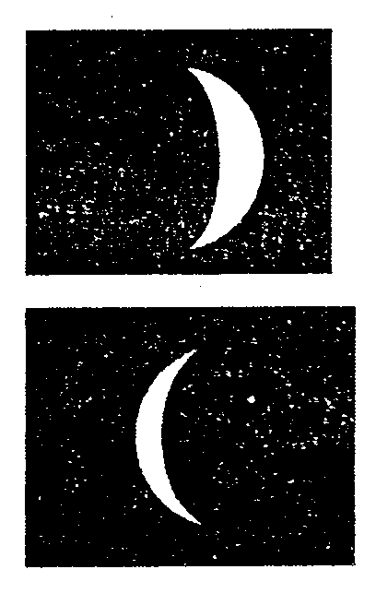
Примечание. Два варианта возможны из-за того, что при «рождении» белого карлика он имеет очень высокую температуру поверхности (сотни тысяч градусов), но по мере остывания становится все более и более холодным (10000К - его типичная температура).
- Луна будет иметь примерно следующий вид (см. рис.). Т.к. в задании показана растущая Луна в фазе до первой четверти, то спустя 3 недели Луна станет стареющей. До новолуния останется совсем немного - Луна будет иметь вид узкого серпа, и ее можно будет наблюдать перед восходом Солнца на востоке.
- Свет движется со скоростью 300000км/с. Космический корабль летит в 3000 раз медленнее, соответственно, до Альфы Центавра он доберется только через 4,4·3000 = 13200лет. Радиосигнал полетит со скоростью света, и, следовательно, он преодолеет расстояние до Земли за 4,4 года. Получается, что земляне будут ждать это сообщение более 13 тыс.лет. Правнуки создателей корабля получить это сообщение никак не смогут.
- Марс находиться гораздо ближе к Земле, чем Сатурн. Из-за этого расстояние до Марса во время противостояния в несколько раз меньше, чем во время соединения (Марс находится около Солнца), поэтому изменение блеска велико. Для Сатурна это соотношение близко к 1 и его блеск меняется не столь значительно. Также на блеск планеты влияет фаза, в которой она наблюдается, а для Сатурна еще и угол раскрытия кольца. Величина изменения фазы у Марса больше, чем у Сатурна, а изменением видимости кольца за год можно пренебречь.
- Нагревание, испарение и разрушение тела, сопровождаемое звуком.

Школьный этап всероссийской олимпиады
по астрономии
в 2015 – 2016учебном году.
11 класс

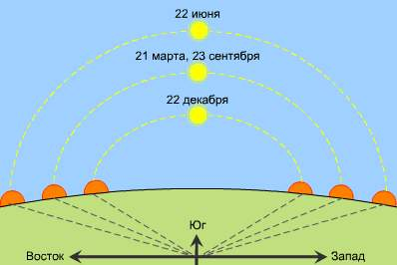
- Солнце находится на расстоянии 7,5 кпк от центра Галактики и движется со скоростью 220 км/с. За какой период времени Солнце совершает полный оборот вокруг центра Галактики?
- На рисунке изображены восходы и заходы Солнца в северном полушарии. Укажите, в чем ошибка художника и нарисуйте верный рисунок.
- Земля, двигаясь вокруг Солнца по эллиптической орбите, в январе бывает ближе к Солнцу почти на 5 млн. км, чем в июле. Так почему же в январе у нас холоднее, чем в июле?
- Расставьте небесные тела в порядке уменьшения видимого блеска: астероид Церера, Луна, Солнце, Венера, Полярная звезда, Вега, Квазар 3С273, Сатурн, Туманность Андромеды
- Расставьте звезды в порядке возрастания температуры поверхности: голубые гиганты, красные гиганты, белые карлики, желтые карлики, коричневые карлики.
- Почему при наблюдении с Земли Сатурн меняет свой блеск в течение года не так значительно как Марс?

ОТВЕТЫ (11 класс):
- Т= = лет
- Только в дни равноденствий 21 марта и 23 сентября Солнце восходит в точке востока и заходит в точке запада (везде).Например, для Москвы, ϕ=56°, в день летнего солнцестояния Солнце восходит на северо-востоке, а в день зимнего солнцестояния – на юго-востоке. Поэтому надо по-другому нарисовать направления сторон горизонта: стрелку востока направить на точку восхода Солнца 21 марта, а стрелку запада – на точку захода 21 марта.
- Основная причина сезонных изменений температуры и климата на Земле связана с углом наклоном ее оси вращения к плоскости орбиты вокруг Солнца (эклиптики), который составляет около 66˚. Это определяет высоту Солнца над горизонтом (летом она выше) и продолжительность дня (летом день длиннее). Т.е. летом больше солнечной энергии попадает на Землю в северном полушарии. Зимой наоборот. Для средней полосы это разница достигает несколько раз. А за счет большей близости Земли к Солнцу зимой чем летом, то за счет этого разница в получаемом тепле составляет всего несколько процентов.
- Солнце, Луна, Венера, Вега, Сатурн, Полярная звезда, Туманность Андромеды, астероид Церера, квазар 3С 273.
- См ответ задача №2 (10 класс).
- См ответ задача №5 (10 класс).

